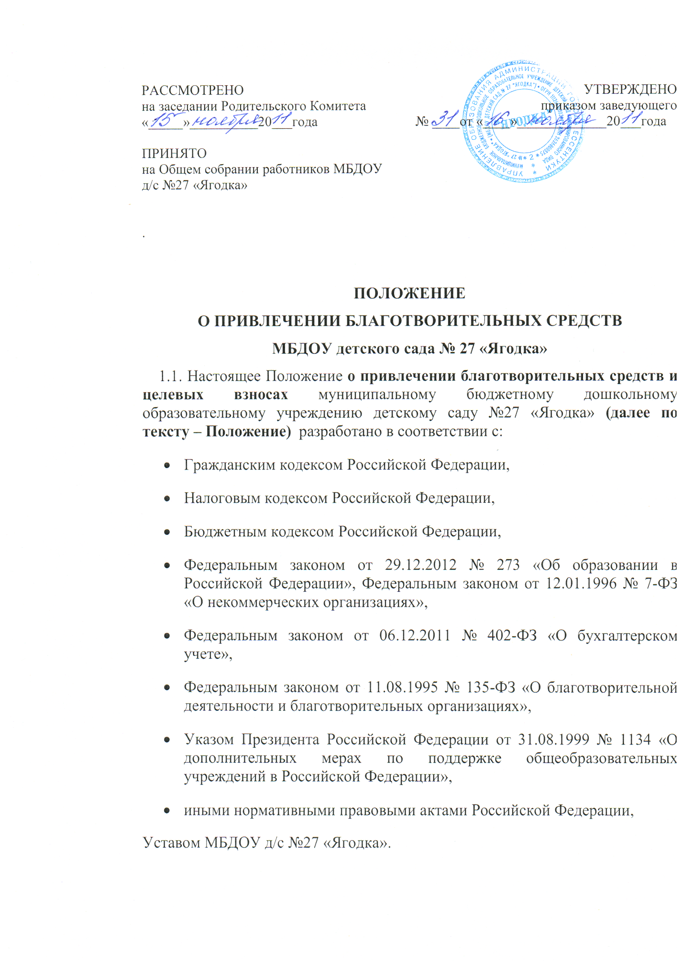

. 

**I. Общие положения**

1. Добровольным пожертвованием (далее по тексту - пожертвование) признается дарение имущества,  вещи (включая денежные средства и ценные бумаги) или права в общеполезных целях.

2. Жертвователь - индивидуальный предприниматель, физическое или юридическое лицо, независимо от организационно-правовой формы, в том числе политические партии, осуществляющие пожертвование по собственной инициативе на добровольной основе. Размер (объём) добровольных пожертвований неограничен.

3. Жертвователи вправе определять цели и назначения  пожертвований.  
 4. Благотворительная деятельность - добровольная деятельность граждан и юридических лиц по бескорыстной (безвозмездной или на льготных условиях) передаче  ДОУ имущества, в том числе денежных средств, бескорыстному выполнению работ, услуг, оказанию иной поддержки по целевому назначению.

5.  На принятие пожертвования не требуется чьего-либо разрешения или согласия.

**II. Порядок формирования и расходования добровольных пожертвований**

1. Между Жертвователем и ДОУ заключается договор пожертвования. От имени ДОУ договор заключается  заведующим.

2. Средства пожертвований не подлежат налогообложению налогом на прибыль у получающей стороны.

3.  Имущественное пожертвование оформляется актом приема передачи и в случае, установленном действующим законодательством, подлежит государственной регистрации. Расходы по уплате государственной пошлины за государственную регистрацию пожертвованного имущества, переход права собственности и других вещныхправ на недвижимые вещи регулируются сторонами договора. Принимаемое от жертвователя недвижимое имущество с момента государственной регистрации является собственностью ДОУ. Имущество подлежит учету в реестре муниципальной собственности. Стоимость передаваемого имущества, вещи или имущественных прав определяется жертвователем, либо сторонами договора, независимым оценщиком.

4.  Добровольные пожертвования в виде денежных средств являются собственными доходами  ДОУ.

5. Перечисление жертвователем денежных средств осуществляется безналичным путем через банк. Пожертвованные денежные средства зачисляются на внебюджетный счёт ДОУ.

6.      Распорядителем пожертвованных денежных средств является ДОУ.

**III. Исполнение пожертвований**

1.  Пожертвования используются в соответствии с целевым назначением.

2.  Пожертвованные денежные средства расходуются в соответствии с целевым назначением и в соответствии со сметой ДОУ на текущий финансовый год.

3.  Пожертвование может быть обусловлено Жертвователем по определенному назначению согласно заключенному договору. Пожертвованное имущество используется в соответствии с его целевым назначением. Если цель пожертвования денежных средств не определена, то они направляются на развитие материально-технической базы по усмотрению Родительского комитета учреждения.

4.  Администрация ДОУ, принимающая пожертвование, для использования которого установлено определенное назначение, должна вести обособленный учет всех операций по использованию пожертвованного имущества.  
5.  Сведения о поступлении и расходовании пожертвований в виде денежных средств включаются в ежемесячные, ежеквартальные и годовой отчеты об исполнении сметы.

 6. Правоотношения по добровольным пожертвованиям, не урегулированные настоящим Положением, регулируются Гражданским кодексом Российской Федерации.         
7. Ежегодно предоставлять для ознакомления родителями воспитанников МБДОУ отчета о привлечении материальных средств от физических и юридических лиц, за предшествующий календарный год.  
8. Ежегодно разрабатывать и утверждать целевую благотворительную программу, с указанием комплекса мероприятий и нужд Учреждения, сметы расходов и сроков реализации.

9. Иметь приложения к данному Положению:

- Форма типового (договора безвозмездного дарения, пожертвования);   
- Форма журнала учета договоров пожертвования и безвозмездного дарения и порядок их регистрации.

10. Не допускать принуждения со стороны работников образовательного учреждения, родительской общественности к внесению благотворительных средств родителями (законными представителями).

11. Хранить журнал учета договоров пожертвования до момента востребования. Предъявлять по требованию вышестоящей организации, органов контроля и надзора, родительской и педагогической общественности.  
Данное положение вводится  в действие с  «____»_______________  
В данное положение могут вноситься изменения и дополнения в соответствии с действующим законодательством.

**Договор пожертвования**

**(дарения в общеполезных целях)**

«_______»__________20____ №___

Муниципальное дошкольное образовательное учреждение детский сад комбинированного вида № 27 «Ягодка» , именуемое в дальнейшем ДОУ, действующее на основании Устава, в соответствии со ст.582 Гражданского кодекса Российской Федерации, в лице заведующей ___________________________________, с одной стороны, и _______________________________________________________________

именуемый в дальнейшем Жертвователь, с другой стороны, а вместе именуемые стороны, заключили настоящий договор о нижеследующем:

1. *Жертвователь передает ДОУ в качестве пожертвования:*
   1. Пожертвование должно быть использовано на_________________ цели использования денежных средств или имущества.

*2.   ДОУ принимает пожертвование и обязуется:*

2.1.  Использовать его по целевому назначению.

2.2.    Вести обособленный учет всех операций по использованию пожертвованного имущества.

2.3.  Незамедлительно известить Жертвователя (его правопреемника), если применение пожертвованного имущества в соответствии с указанным Жертвователем назначением станет невозможным вследствие изменившихся обстоятельств.

3. Если расходование ДОУ пожертвованных денежных средств или иного имущества в соответствии с назначением, указанным в п.2 настоящего договора, станет невозможным вследствие изменившихся обстоятельств, то они могут быть использованы ДОУ по другому назначению лишь с письменного согласия Жертвователя.

*4.    Жертвователь (его правопреемник) вправе:*

4.1.  Перечислять пожертвование на внебюджетный банковский счет МБДОУ детский сад комбинированного вида № 27 «Ягодка»

4.2.       Контролировать использование пожертвования по целевому назначению.

4.3. Требовать отмены пожертвования в случае использования пожертвованного имущества не в соответствии с указанным Жертвователем назначением или изменения ДОУ этого назначения в силу вновь возникших обстоятельств без согласия Жертвователя (его правопреемника).

5.   Настоящий договор вступает в силу с момента его подписания уполномоченными представителями сторони действует до окончания срока пребывания ребенка в детском саду.

6.   Любые изменения и дополнения к настоящему договору действительны при условии, если они совершены в письменной форме, скреплены печатями и подписаны уполномоченными на то представителями сторон.

7 Договор составлен на русском языке в двух экземплярах, из которых один находится у ДОУ, второй - у Жертвователя.

8. Все споры и разногласия, которые могут возникнуть между сторонами по вопросам, не нашедшим своего разрешения в тексте данного договора, будут разрешаться путем переговоров на основе действующего законодательства.

**Реквизиты сторон:**

|  |  |
| --- | --- |
| Заведующий МБДОУ ___________ | **Жертвователь**  Адрес: _______________  Реквизиты: ___________  Подпись _______________ |

**Приложение 1**

к  договору пожертвования

ЗАЯВЛЕНИЕ

Я, ________________________________________________________________

(ф.и.о. жертвователя, паспортные данные)

по собственному желанию передаю ДОУ в качестве пожертвования денежные средства в сумме__________рублей на приобретение __________________________________________________________________

« » 20 г (подпись)

**Приложение 2**

к  договору пожертвования

**Акт приема-передачи**   
от "_____"______________20___г. № _________

В соответствии с договором пожертвования от «___»_____________20____г. № ________ Жертвователь безвозмездно передал, а МБДОУ д/с № 27 «Ягодка» приняло в качестве пожертвования _______________________________________________________________.

(Указать цель использования )  
_________________________________________________________.   
 

|  |  |
| --- | --- |
| Заведующий МБДОУ ___________ | **Жертвователь**  Адрес: _______________  Реквизиты: ___________  Подпись _______________ |

**Приложение 3**

к  договору пожертвования

**Расписка в получении денежных средств**

Я, _______________________________________________________________, получил денежные (Ф.И.О. лица, которому доверяются денежные средства)   
средства от указанных ниже лиц в указанных ниже размерах для приобретения за счет данных лиц и передачи ______________________________________________ от их имени в качестве  
(Наименование образовательной организации в дательном падеже)  
благотворительного пожертвования на цели _______________________________________________________________

(Указать общественно-полезную цель) и обязуюсь приобрести ______________________________________________________ и передать их  
(Указать приобретаемые предметы)

учреждению за счет и от имени данных лиц, а также представить данным лицам отчет о выполнении этого обязательства в устной форме с представлением соответствующих документов в срок до "____" ________________ 20___ г.

|  |  |  |
| --- | --- | --- |
| **Ф.И.О. доверителя** | **Сумма (руб.)** | **Подпись поверенного** |
|  |  |  |

Итого получил: _______________________________ руб.  
_____________________/______________________________________________  
(Подпись)                            (Ф.И.О. лица, которому доверяются денежные средства)

**Приложение 4**

к  договору пожертвования

**Отчёт о расходовании спонсорских средств**

__________________________________________________________________  
(Полное наименование организации)  
   
РАССМОТРЕНО  
Родительским комитетом  
Протокол от "____"____________20___г. № ____  
_______________/__________________________  
(Подпись)                            (Ф.И.О. председателя совета)

**Отчет о расходовании спонсорских денежных средств**

**за период с "____"____________20___г. по "____"____________20___г.  
1. Средства спонсоров _____________________________________________________________**Всего поступило: ______________________ руб.  
Приобретено: _________________________________________________________________.  
(Указать, что приобретено и на какую сумму)  
Выполнено: __________________________________________________________________.  
(Указать, какие работы выполнены)  
Всего израсходовано: ______________________ руб.  
**2.Средства    родителей**Всего  поступило: ______________________ руб.  
Приобретено: __________________________________________________________________.  
(Указать, что приобретено и на какую сумму)  
Выполнено: __________________________________________________________________.  
(Указать, какие работы выполнены)  
Всего израсходовано: ______________________ руб.  
   
**Итого:**______________________ руб.